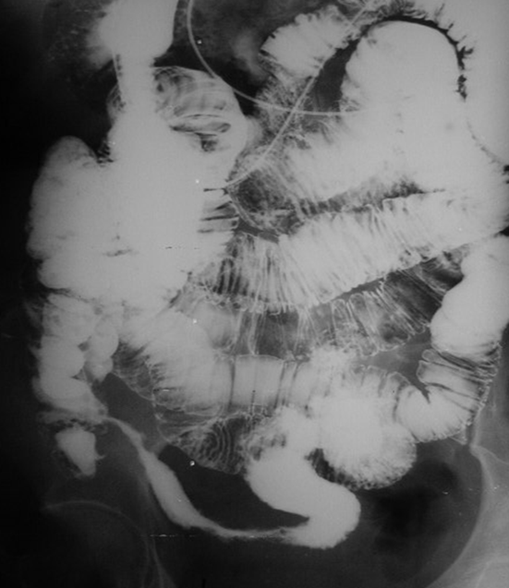

ENF. CHRON

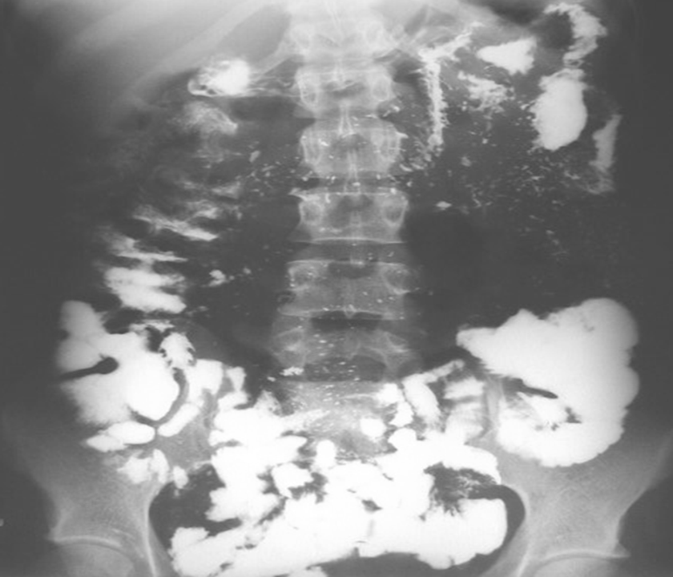

SÍNDROME DE

MALABSORCIÓN

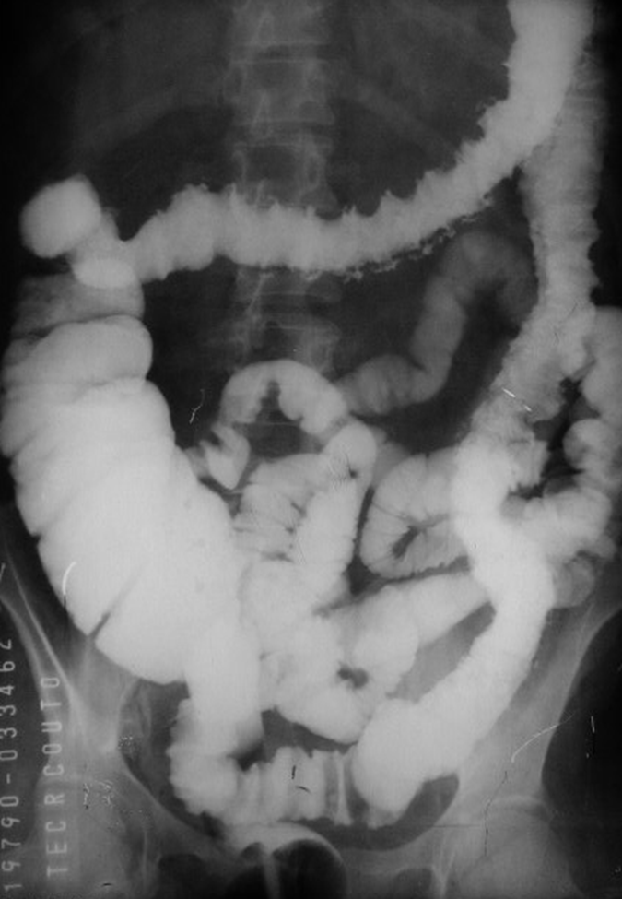

COLITIS ULCERATIVA IDEOPATICA